もっと人が集まる！情報が届く！
「 」セミナー
いｎ
in Yokosuka

■日時：2016年12月3日（土）13：00～17：00 （受付開始 12：30）
■場所：横須賀市 産業交流プラザ 第1研修室
■参加費：500円
■定員：50名（先着順）
■問合せ：横須賀市立市民活動サポートセンター
℡046-828-3130

「会報やチラシ、パンフレット、ポスター、ＷＥＢサイト・・いざ作るとなると難しい！」
「広報活動が、なかなかうまくいかない！人が集まらない！」
「団体のことをもっと知ってもらいたい！」
そんな声がよく聞かれます。
ちょっとしたコツで、多くのみなさんに情報を伝えることができるように。
そのコツを、広報のプロがやさしく伝授！
きっと、目からうろこな発見も得られます。
活動開始間もない団体の方だけでなく、ベテランのみなさまも
ぜひご参加ください！

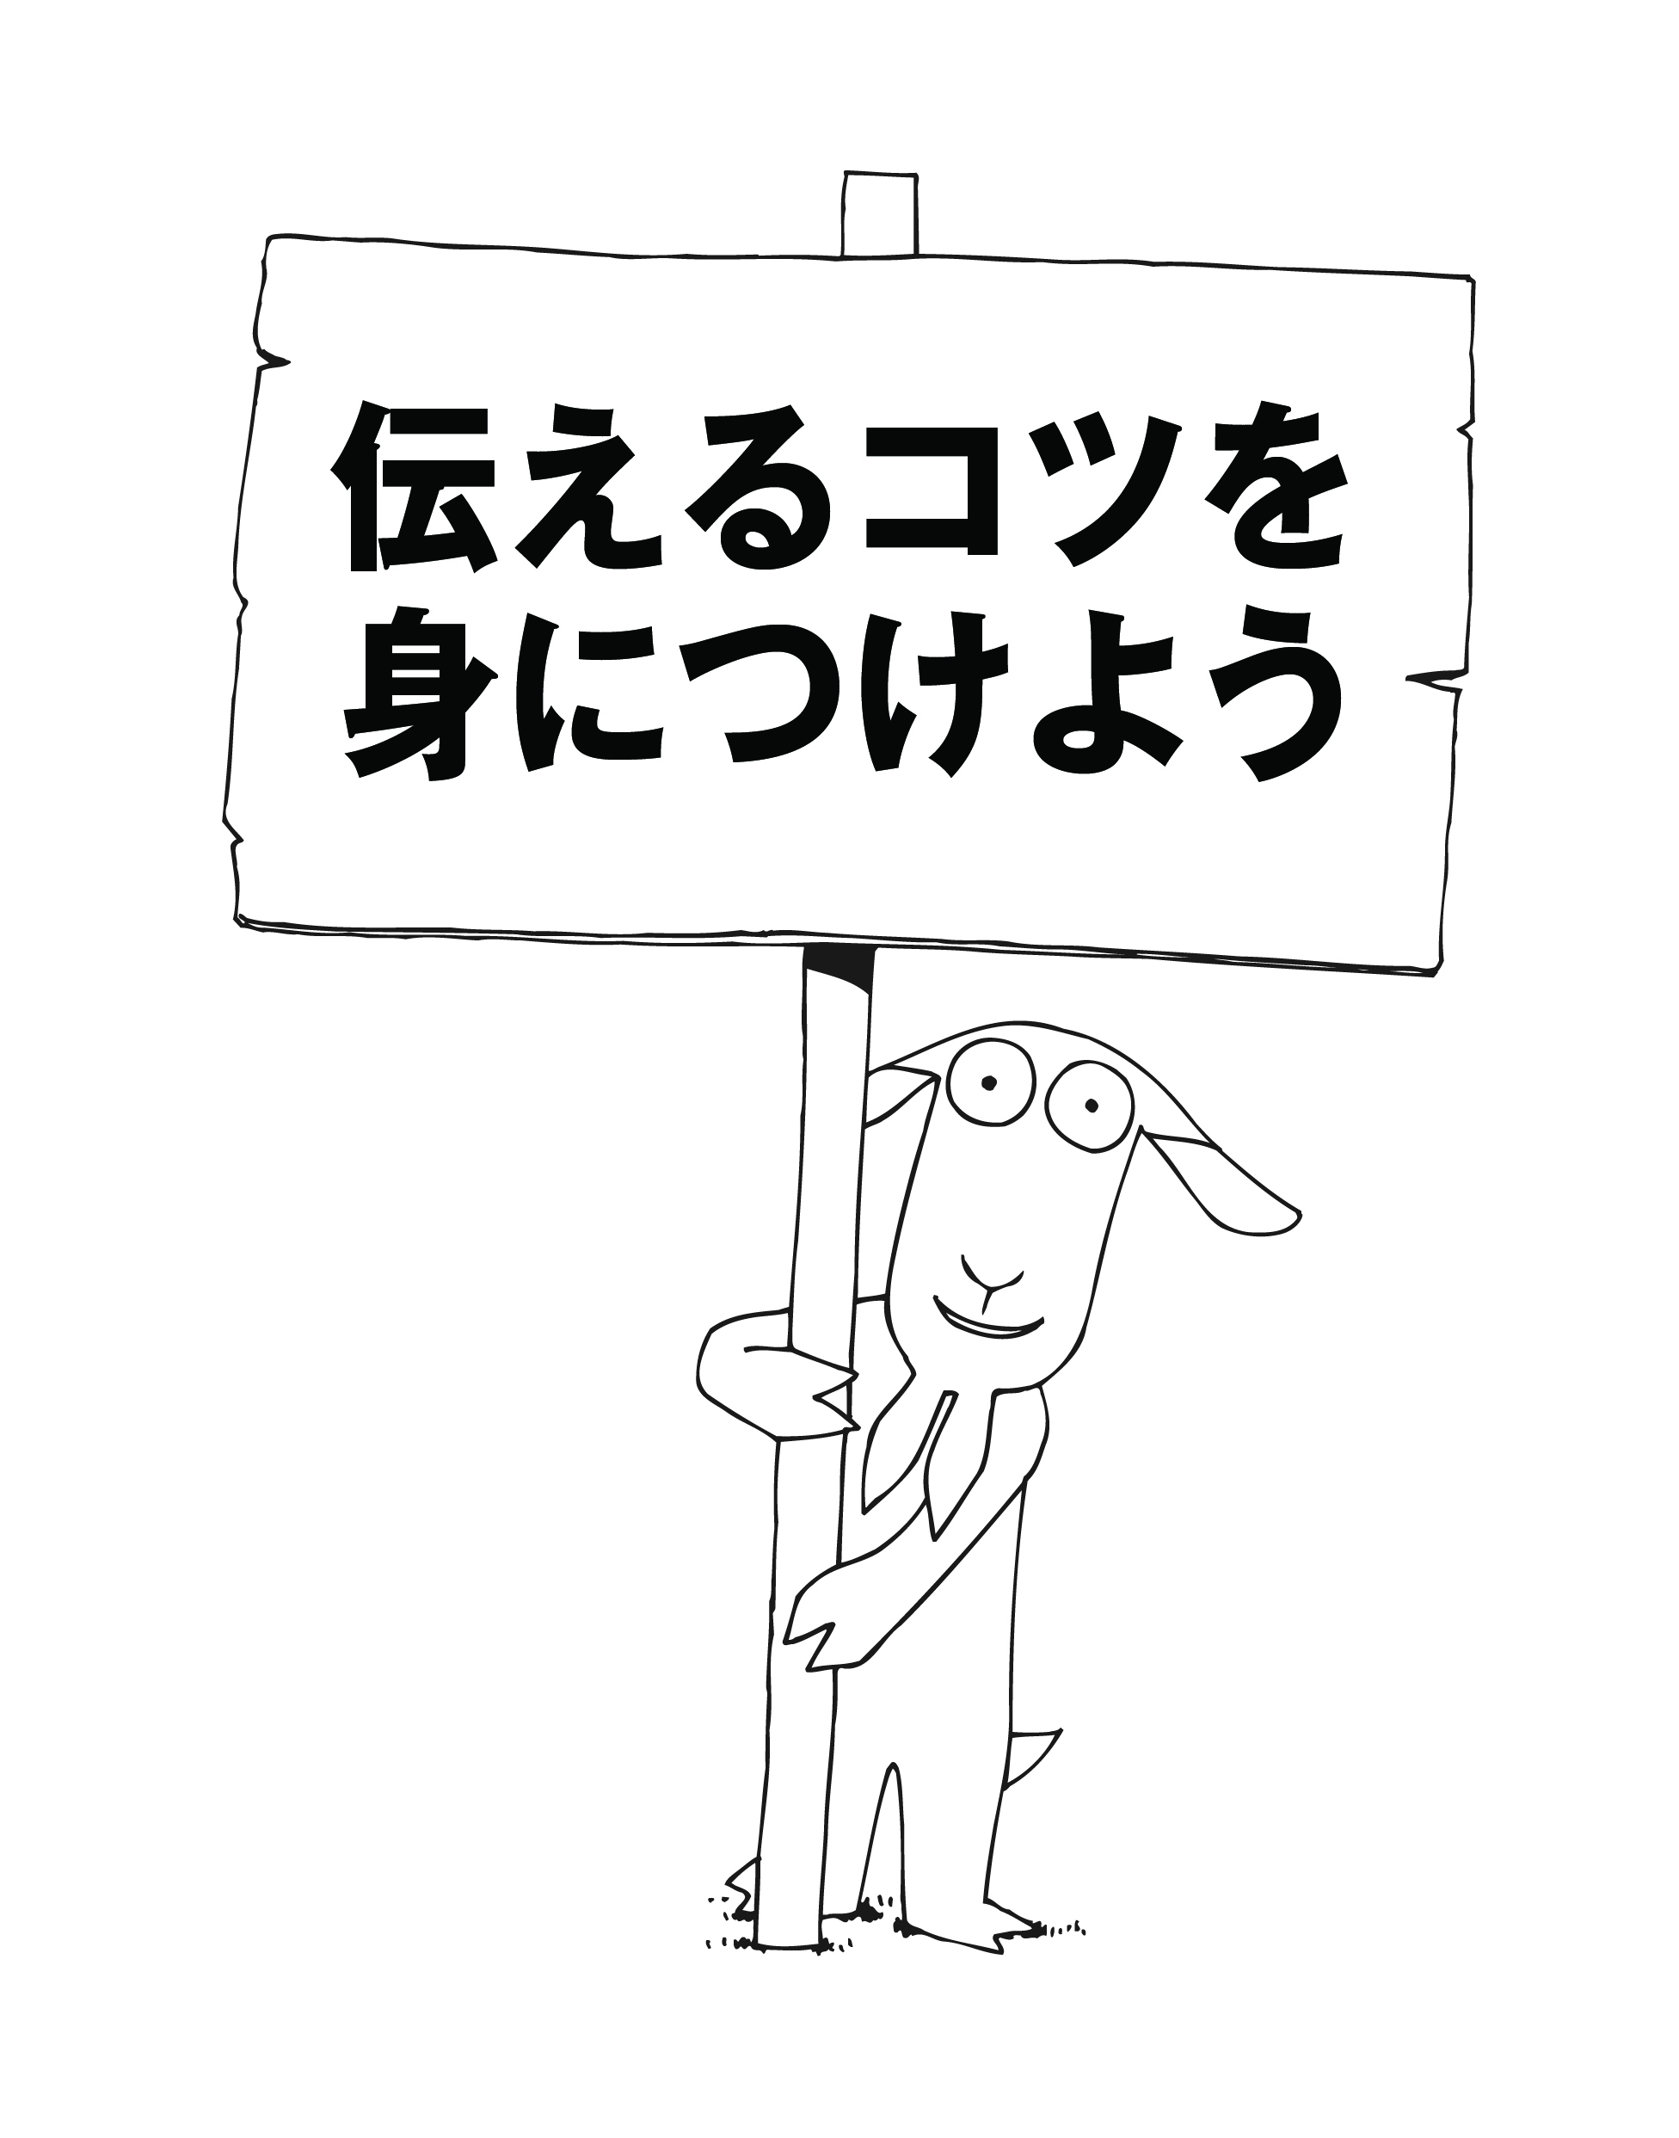

会場： 横須賀市 産業交流プラザ
横須賀市本町3-27
ベイスクエアよこすか一番館３階
アクセス：京急汐入駅 徒歩１分
ＪＲ横須賀駅 徒歩８分
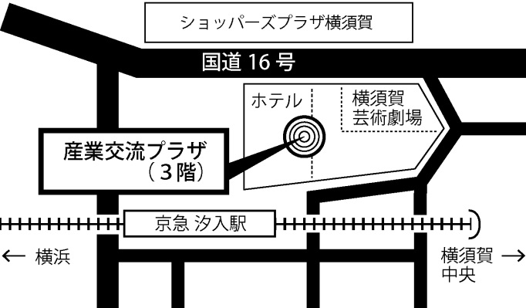

主催：ＮＰＯ法人 ＹＭＣＡコミュニティサポート
（横須賀市立市民活動サポートセンター指定管理者）
協力：ＮＰＯ広報力向上委員会
認定特定非営利法人日本ＮＰＯセンター
株式会社電通

■ プログラム
※タイムテーブルは変更になることがあります。
13：00～14：55 「伝えるコツ」をやってみよう
講師：松井 薫氏（株式会社電通）
冊子「伝えるコツ」を使い、事例をおりまぜながら、
広報に必要なヒントと「伝えるコツ」の活用の仕方について解説します。

15：00～17：00 ワークショップ
広報物を見直してみよう
コメント：松井 薫氏（株式会社電通）
岩附 由香氏（特定非営利活動法人ACE）
石田 茂富氏（株式会社電通）
進 行：坂口 和隆氏
（認定特定非営利法人日本NPOセンター）

グループに分かれ実際に簡単なチラシを作ってみます。
ぜひ、ご自身の団体のチラシやパンフレットなど広報物を
お持ちください。他団体の事例や経験豊富な講師のコメントから改善ポイントを学びます。

■ メイン講師
松井 薫（まつい かおる）氏

（株）電通関西支社 エグゼクティブ・クリエーティブ・ディレクター。1958年生まれ。1982年大阪大学人間科学部卒業、同年株式会社電通入社。関西クリエーティブ局長を経て、現在、JR西日本コミュニケーションズ執行役員・ソリューションセンター長（出向中）。
主要広告主：武田薬品・三洋電機・読売新聞・ミキハウス・ダスキン等
受賞歴：TCC新人賞・OCCクラブ賞・ACC賞・IAA国際広告賞・ロンドン広告賞銀賞・IBA入賞・カンヌ広告祭入賞・ニューヨークフェスティバル入賞等

■ 講師
岩附 由香氏 特定非営利活動法人ACE 代表
石田 茂富氏 （株）電通
第2クリエーティブ・プランニング局長

■ これまでの参加者アンケートから
・広報のノウハウがとっても具体的な形で理解でき、いいモノを作りたくなってきた。 自分の仕事を見つめ直す機会にもなった。
・「何を伝えたいか」を改めて考え直すことで、団体の目的を再認識することができたとともに、伝え方を見直す機会にもなりました。
・普段気づいていないような事を発見することができた。
伝えることの大切さ、難しさがよく解りました。

お問い合わせ、お申込みは→→→ 横須賀市立市民活動サポートセンター
TEL：046-828-3130 FAX：046-828-3132 E-mail：info@yokosuka-supportcenter. jp

サポートセンター マスコット
のたろん
※先着順、定員になり次第締切。

「伝えるコツ」セミナー in Yokosuka 参加申込書 ＦＡＸ：046-828-3132
ふりがな
名 前
連 絡 先 | 住所 〒
 | ＴＥＬ |  |  |  | ＦＡＸ
 | Ｅｍａｉｌ
団 体 名
備 考
事務局欄 | 受付日 |  | 受付者
※当申込書にご記入いただいた個人情報は、申し込みをされましたセミナーの運営および必要なご連絡の他は、一切使用いたしません。

